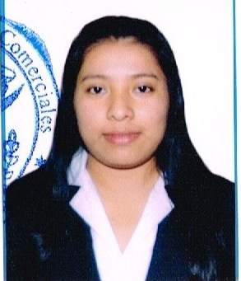**CURRICULUM VITAE**

**DATOS PERSONALES**

Nombre y Apellido : Lilliam Azucena Carballo Gutiérrez

Estado Civil : Soltera

Lugar y Fecha de Nacimiento : San Juan de Oriente, 19-09-1995

Teléfono : 78761979

Nº Cédula : 405-190995-0000C

E-Mail : [lilliamazucg@yahoo.com](mailto:lilliamazucg@yahoo.com)

Nombre de los padres : Margarita Isabel Gutiérrez

Antonio Espedicto Carballo Jiménez

**ESTUDIOS REALIZADOS**

Secundaria : Instituto Nacional San Juan de Oriente

1º a 5º año [2008- 2012]

Primaria : Escuela Humberto Pavón Fonseca

6º grado [2007- 2008]

Escuela Jesús el Buen Maestro

2º a 5º grado [2003- 2006]

Preescolar Humberto Pavón Fonseca

1º nivel a 1º grado [2000- 2002]

**OTROS ESTUDIOS**

Curso Curso de capacitación en computación

INTECOMP [2013]

Técnico Técnico Medio Secretariado Ejecutivo con

Computación

Academia de C. C [2015- 2016]

Curso Excel Avanzado [2016-2016]

**EXPERIENCIA LABORAL**

Asistente de docencia (3 meses) Escuela Humberto Pavón Fonseca [2013]

Asistente ejecutiva (3 meses) Alcaldía Municipal San Juan de Oriente [2015]

Analista interina en Adquisiciones (5 meses) Alcaldía Municipal San Juan de oriente [2015-2016]

**REFERENCIA PERSONAL**

Lic. Piedad González Teléfono: 88637285

Lic. Brenda Jiménez Teléfono: 83801451

Lic. Ariel Molina Teléfono: 89868514

___________________________________

Lilliam Azucena Carballo Gutiérrez

Tecn. en Secretariado Ejecutivo

